Опыт МБОУ ООШ с. Сосновоборское Петровского района
по музейной деятельности.
Информационная карта
Наименование учреждения: Муниципальное бюджетное общеобразовательное учреждение «Основная общеобразовательная школа с.Сосновоборское Петровский район, Саратовская область».
Адрес: 412531 , Саратовская область, Петровский район, село Сосновоборское улица Школьная, дом 9 –а.
телефон - 8-845-55-51-3-57
электронная почта - sosn12@mail.ru
Директор школы – Казанцев Юрий Алексеевич.
Председатель первичной профсоюзной организации - Безшапошникова Ольга Владимировна, учитель химии и информатики.
Количество работников – 15, членов Профсоюза – 15.
Педагогических работников – 9 человек.
Все педагоги имеют первую квалификационную категорию.

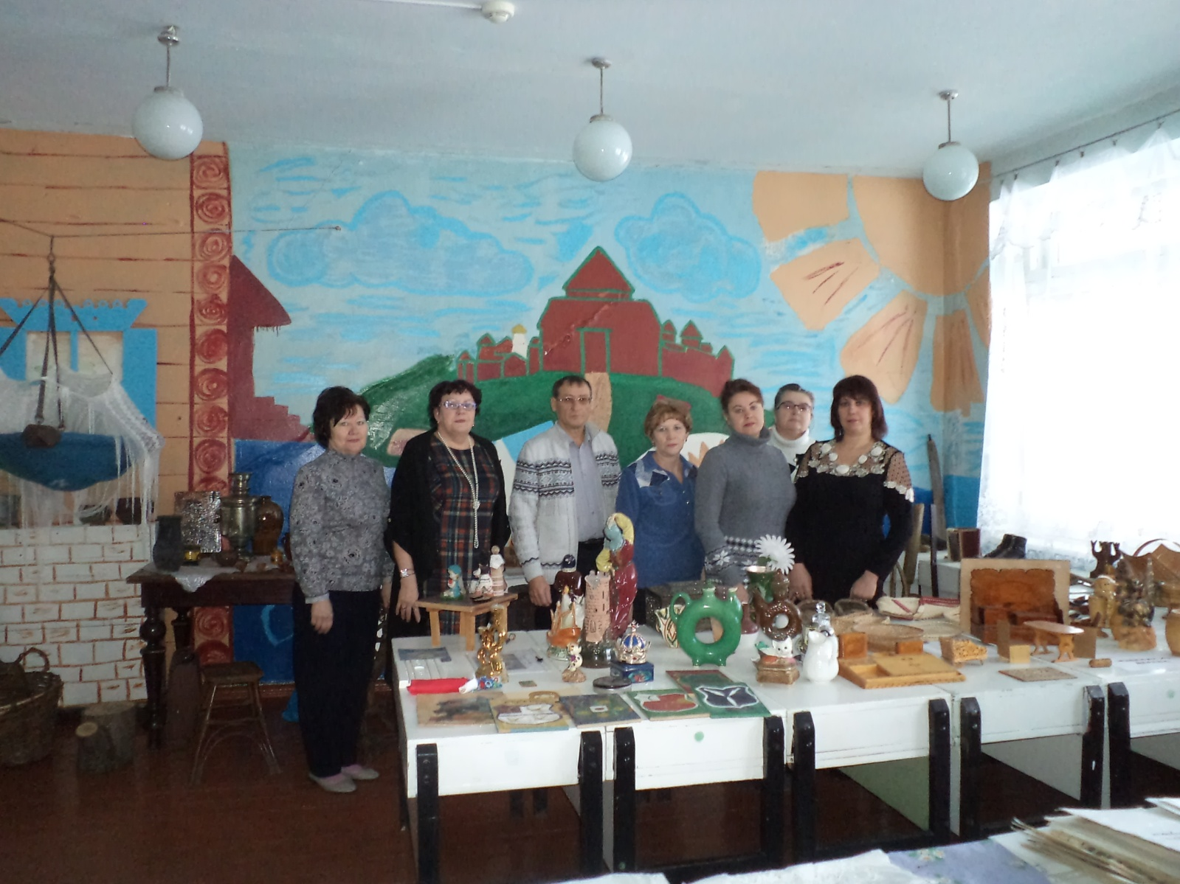
Описание опыта – Музейная деятельность
Музейная комната «Патриот» в МБОУ ООШ с.Сосновоборское Петровского района создана на общественных началах в 2001 году на основе систематической работы постоянного актива учащихся, педагогического коллектива, профсоюзного комитета и наличия фонда подлинных материалов и фотокопий. Руководитель музея - Денисова Ольга Николаевна, учитель истории и обществознания.
Ценностные ориентиры музея:
-гражданско – патриотическая направленность воспитания детей на основе развития патриотической памяти;
-укрепление связи поколений для осознания школьником себя как приемником наследия прошлого;
-формирование у обучающихся объективно – исторического подхода к изучению прошлого Родины через различные формы поисковой и музейной работы;
-развитие личности, творческой активности детей.
Принципы образовательной деятельности музея:-субъективность восприятия; самоактуализация; дифференцированность, вариативность, разноуровневость образовательных результатов; право ребенка на свободу выбора деятельности, уровня сложности форм и темпов освоения знаний, разноплановость творческой деятельности.
Основными целями работы музея стали:
-воспитание у детей и подростков чувство патриотизма, гражданственности, бережного отношения к традициям, культуре и истории своего и других народов;
- приобщение детей к историческому и духовному наследию через практическое участие в сборе и хранении документов, изучение и благоустройстве памятника воинам- односельчанам, погибших в годы Великой Отечественной войны.

Сегодня музейная комната школы насчитывает 38 подлинных экспонатов. Постоянно работают экспозиции - «История села», «История школы», «Мои земляки – защитники Отечества», «Человек больше войны»
Работа ведется по основным направлениях - поисковое, работа с фондами музея, школьный лекторий, информационная работа, участие в конкурсах.
На базе музейной комнаты работают площадки: этнографическая, фольклорная, туристическая, театр исторической реконструкции. Проводится краеведческий лекторий, встречи с гостями, внеклассные мероприятия, уроки истории.
В поисковую работу школы включены все учащиеся школы. Самыми ценными экспонатами являются:
-Классный журнал 41-44 гг.
-Журнал протоколов пионерской организации.
-Знамена пионерской дружины, комсомольской организации.
-Учебные пособия – географическая карта, таблицы дореволюционного времени.
-Воинские билеты земляков, участников Великой Отечественной войны.
-Онучи.
-Прялка конца 19в.
- Предметы деревенского быта и т.д.
Постоянно активом музея идет поиск нового краеведческого материала, поэтому экспозиции комнаты «Патриот» постоянно обновляются.
Активисты музея работают по своему плану, изучают основы научно-исследовательской работы, научно – экспозиционной работы, поисково – собирательной работы, работы с фондами, экскурсионной работы, просветительской работы.
Благодаря такой постановке работы в сельской школе практически все учащиеся включены в поисковую работу, занимаются изучением истории своей страны через историю своего края.
На базе школьного музея работает кружок «Патриот». Кружковцы учатся проводить экскурсии в школьном музее и становятся экскурсоводами.
В музее созданы экспозиции: «История игрушки», «Деревянная посуда», «Ветераны Великой Отечественной», «Труженики тыла», «Воины – интернационалисты», «История села», «История школы» «Музей публикаций о родном крае», «Орудия труда крестьян», «Крестьянская изба» Участники кружка» Патриот» сняли видеоролик о родном селе - интересный рассказ об истории возникновения села и тайнах усадьбы помещика М. Устинова.
В музей часто приезжают гости из соседних сел, школьники, студенты и корреспонденты районных и областных газет. Имеются публикации о деятельности музея.
К 70-летию Великой Победы, в рамках муниципальной социально - значимой акции «Это нужно живым», в музее была создана вторая Книга Памяти ( первая была создана в честь 40- летия Победы). В новую Книгу ребята из группы «Поиск» добавили еще 26 фамилий односельчан, участников войны.
К школьному музею привязаны воспитательные площадки: «Поиск», этнографическая, фольклорная и театр исторической реконструкции.
Группа «Поиск» устанавливает имена солдат Великой Отечественной, ищет краеведческий материал, собирает интересные и редкие документы по истории родного края, систематизирует материал, создает новые экспозиции.
Материалы школьного музея школьники используют при написании исследовательских работ. Эти работы хранятся в музее. Только за последние годы музей пополнился исследованиями учащихся на самые разнообразные темы:
«Судьбы людей затрагивают душу», «Сама, как сказочная птица» (о самобытном художнике села), «Две женщины – две судьбы», «Война вдали от войны», «Обелиски – голоса войны», «Женщины в солдатских шинелях» и другие.
При музее создан Театр исторической реконструкции. Руководителем, вдохновителем, сценаристом является учитель истории школы Денисова Ольга Николаевна. Сценарии для спектаклей Ольга Николаевна пишет по воспоминаниям жителей села.
Поставлены мини – спектакли: «Вечеринка в доме Устиновых»; «Мы вернемся»- о выпускниках Грязнушинской школы, ушедших на войну в 1941 году; « Письма Памяти» - о подвиге и любви односельчан в годы войны. Два года подряд, школьный театр исторической реконструкции принимал участие в муниципальном конкурсе на тему «Правовая сказка», где неизменно занимали первые места. При постановке спектаклей используют предметы быта, документы, костюмы из музея. На этнографической и фольклорной площадке Денисова Ольга Николаевна совместно с учителем музыки Казанцевой Галией Галиевной знакомит учащихся с народными песнями, обрядами, традициями и обычаями родного села и края. Спектакли детей «Русская Ярмарка», и «Письма Памяти», показанные на муниципальном фестивале «Исток», завоевали первое место.
Фонды музея делятся на основные (подлинные), вспомогательные (фотокопии) и создаваемые в процессе работы над экспозициями и исследовательскими работами (макеты, стендовый материал, рисунки, фотографии, работы учителей и обучающихся). Весь собранный материал составляет фонд музея и учитывается в инвентарной книге, заверенной директором школы. Всего в фондах музея находится более двухсот экспонатов.
Краеведческие материалы используются в урочной и внеурочной деятельности. С использованием фондов музея проводятся Уроки Мужества, встречи с ветеранами
Великой отечественной войны, тружениками тыла, бывшими узниками фашистских концлагерей, встречи с участниками локальных войн и конфликтов (афганцами), встречи молодежи с военнослужащими, проходящими срочную и контрактную службу в Вооруженных Силах РФ, патриотические акции, митинги в честь Победы .
Организован Пост №1- уход за Обелиском Памяти погибшим односельчанам, уход за могилой погибших летчиков, разбившихся на Грязнушинском аэродроме в 1942 году во время тренировочного полета, помощь ветеранам войны и труда.
В музее работает активная группа учащихся – совет музея, которая проводит экскурсии, встречи. Совместно с педагогами организуются поездки и походы по родному краю, благодаря которым пополняются фонды музея. Ведется активная переписка с бывшими учениками и жителями села. Руководитель и совет музея активно сотрудничают с музеями школ города и района, районным краеведческим музеем. Педагогический коллектив и профком школы оказывает действенную поддержку музею школы.
Известный педагог Янош Корчак говорил, прощаясь со своими воспитанниками: «Мы не даем вам Бога, ибо каждый из вас должен найти его в себе, мы не даем вам Родины, ибо ее должен обрести трудом своего сердца и ума».
Музейная педагогика помогает человеку трудиться умом и сердцем, а значит, помогает обрести свою единственную Родину.

